MÚ Zruč nad Sázavou
Březen 2025

Město Zruč nad Sázavou

Metodický pokyn

Pro zadávání veřejných zakázek malého rozsahu
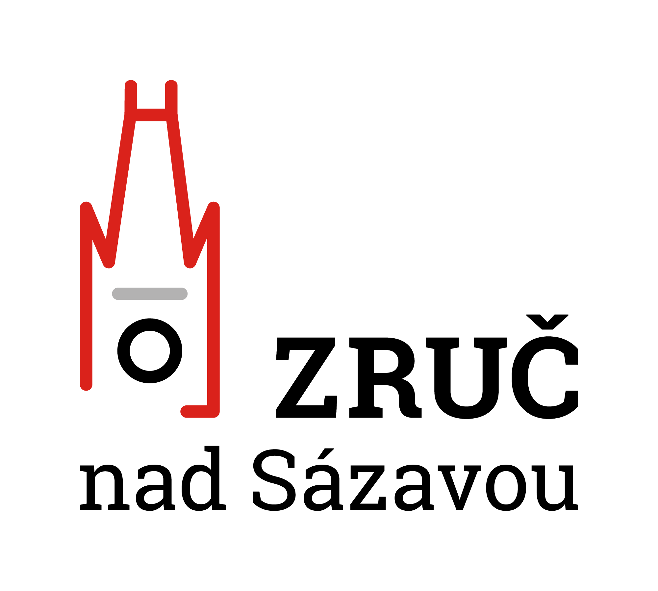

Článek 1
------------------------------------------------------------------------------------------------------

Účel a platnost metodického pokynu
Tento metodický pokyn upravuje postup při zadávání veřejných zakázek malého rozsahu (VZMR) Městem Zruč nad Sázavou a jeho příspěvkovými organizacemi ve smyslu § 27 zákona č. 134/2016 Sb., o zadávání veřejných zakázek v platném znění, dále jen „zákon“.

Tento metodický pokyn jsou povinni dodržovat všichni zaměstnanci města a městského úřadu, zaměstnanci příspěvkových organizací zřízených městem a dále všichni, kteří z pověření města zadávají zakázky a v rozsahu uvedeném v tomto pokynu. Tento metodický pokyn schválila Rada města Zruč nad Sázavou na svém zasedání dne 27. 03. 2025 usnesením č. 843/62/RM/2025.

Článek 2
------------------------------------------------------------------------------------------------------

Základní pojmy

2.1 Zadavatel

2.1.1 úvod
Dle § 4 odst.1, písm. d) zákona je veřejným zadavatelem územní samosprávný celek nebo jeho příspěvková organizace. Zadavatel je povinen při zadávání veřejných zakázek dodržovat zásady transparentnosti, přiměřenosti, rovného zacházení a zákazu diskriminace (§ 6 zákona). Zadavatel je při vytváření zadávacích podmínek, hodnocení nabídek a výběru dodavatele, povinen za předpokladu, že to bude vzhledem k povaze a smyslu zakázky možné, dodržovat zásady sociálně odpovědného zadávání, environmentálně odpovědného zadávání a inovací ve smyslu zákona č. 134/2016 Sb. Svůj postup je zadavatel povinen řádně odůvodnit.
Veřejná zakázka nesmí být účelově rozdělena tak, aby se úmyslně snížila předpokládaná hodnota zakázky určující postup zadávání zakázek dle tohoto pokynu.

2.1.2 Zadavatelem zakázky dle tohoto metodického pokynu je:
a) město Zruč nad Sázavou (ti kdo z pověření města zadávají zakázky)
b) příspěvková organizace zřízená městem Zruč nad Sázavou.
2.1.3 Jednotlivé úkony města jako zadavatele zakázky činí:
- Rada města v souladu s ustanovením § 102 odst. 3 zákona č. 128/2000Sb., O obcích v platném znění.
- Starosta města v souladu s ustanovením § 103 odst. 1 zákona č. 128/2000Sb., O obcích v platném znění.
- Tajemník městského úřadu, vedoucí odborů v souladu s pracovní náplní.

2.1.4 úkony příspěvkové organizace

Jednotlivé úkony příspěvkové organizace jako zadavatele zakázky činí její statutární zástupce.

2.2 Veřejná zakázka

2.2.1 veřejná zakázka

Veřejnou zakázkou je zakázka realizovaná převážně na základě smlouvy mezi zadavatelem a jedním či více dodavateli, jejímž předmětem je úplatné poskytnutí dodávek či služeb nebo úplatné provedení stavebních prací.

2.2.2 Veřejná zakázka dle předmětu

Veřejné zakázky se podle předmětu dělí na veřejné zakázky na dodávky, veřejné zakázky na služby a veřejné zakázky na stavební práce (§ 14 zákona).

2.2.3 Veřejná zakázka malého rozsahu

a) Veřejnou zakázkou malého rozsahu se rozumí podle § 27 zákona veřejná zakázka, jejíž předpokládaná hodnota nedosáhne v případě veřejné zakázky na dodávky nebo veřejné zakázky na služby 3 000 000 Kč bez daně z přidané hodnoty nebo v případě veřejné zakázky na stavební práce 9 000 000 Kč bez DPH.

b) Zadavatel není povinen zadávat veřejnou zakázku malého rozsahu podle zákona.

2.3 Dodavatel
Dodavatelem se rozumí osoba, která nabízí poskytnutí dodávek, služeb nebo stavebních prací, nebo více těchto osob společně (§ 5 zákona).

2.4 Stanovení předpokládané hodnoty veřejné zakázky

2.4.1
Výše předpokládané hodnoty je stanovena na základě údajů a informací o zakázkách stejného či podobného typu nebo na základě zpracovaného rozpočtu stavebních prací. Nejsou-li takové informace k dispozici, stanoví se předpokládaná hodnota na základě informací získaných cenovým průzkumem trhu (oslovení několika potencionálních účastníků s žádostí o ceník či předložení vzorové cenové nabídky či provedení internetového průzkumu), popřípadě jiným vhodným způsobem.

2.4.2
Pro stanovení výše předpokládané hodnoty je rozhodný den zahájení výběrového řízení a při stanovení předpokládané hodnoty je vždy rozhodná cena bez DPH.

Článek 3
-----------------------------------------------------------------------------------------------------

Způsoby zadávání veřejných zakázek malého rozsahu

V rámci zadávání veřejných zakázek malého rozsahu je možné využít přímé zadání, poptávkové řízení, otevřenou výzvu nebo uzavřenou výzvu. Způsob zadání se aplikuje dle kategorie veřejné zakázky.

3.1 Přímé zadání

3.1.1

V přímém zadání zadavatel (pověřený pracovník) osloví jednoho dodavatele a následně dojde k uzavření písemné smlouvy nebo odeslání písemné objednávky při dodržení vnitřního předpisu města „Postup pro objednávky a smlouvy“ (příloha č. 1).

3.1.2

Přímé zadání spočívá v zadání zakázky konkrétnímu dodavateli. Použijí se obecná ustanovení pro vznik smlouvy či objednávky, případně ustanovení upravující vznik konkrétního smluvního typu (kupní smlouva, smlouva o dílo, mandátní smlouva apod.).

3.1.3

V případě pořizování hodnotově nejnižších veřejných zakázek, především v případě operativních nákupů drobných položek, jedná vedoucí pracovník v rámci svého oprávnění a schváleného rozpočtu.

3.2 Poptávkové řízení
V poptávkovém řízení bude proveden buď průzkum trhu, nebo dojde k oslovení potenciálních dodavatelů.

3.2.1 průzkum trhu

Zadavatel (pověřený pracovník) provede průzkum trhu. Průzkum trhu bude proveden porovnáním cen a dalších parametrů volně dostupných na internetových stránkách či z jiných zdrojů (tištěné ceníky, obdobné zakázky, apod.). O provedeném průzkumu pořídí zadavatel (pověřený pracovník) záznam do formuláře „záznam o provedení průzkumu trhu, poptávkovém řízení“ (příloha č. 2 tohoto pokynu). Výběr dodavatele musí odpovědný pracovník zdůvodnit.

3.2.2 Oslovení
Realizuje-li zadavatel poptávkové řízení formou oslovení, tak odešle poptávku formou e-mailu nebo realizuje poptávku formou telefonického hovoru. Oslovení bude provedeno alespoň u tří subjektů, pokud jsou na trhu k dispozici. O výběru nejvhodnějšího dodavatele provede odpovědný pracovník záznam do formuláře „záznam o provedení průzkumu trhu, poptávkovém řízení“ (příloha č. 2)

3.3 Výběrové řízení
Ve výběrovém řízení postupuje zadavatel buď uzavřenou, nebo otevřenou výzvou.

3.3.1 Uzavřená výzva

a) Při aplikaci postupu uzavřené výzvy zadavatel (pověřený pracovník) osloví uzavřený okruh možných dodavatelů za účelem podání nabídky.

b) Zadavatel nabídky posoudí, vyhodnotí a přijme nejvýhodnější nabídku.

c) V uzavřené výzvě je nutné oslovit nejméně 3 dodavatele k podání nabídky a následně provést výběr na základě podaných nabídek v souladu s předem stanovenými pravidly.

d) Musí být vyzváni pouze takoví dodavatelé, kteří jsou způsobilí požadované plnění poskytnout.

e) Výběr možných dodavatelů zadavatel uskuteční na základě svých zkušeností, získaných referencí, průzkumu trhu, místní dostupnosti, apod.

f) Zadavatel realizuje výběrové řízení a stanoví zadávací podmínky v souladu s článkem 5 tohoto pokynu.

3.3.2 Otevřená výzva

a) Při aplikaci postupu otevřené výzvy zadavatel (pověřený pracovník) oznámí/uveřejní svůj záměr zadat zakázku neomezenému okruhu uchazečů. Uveřejnění proběhne prostřednictvím profilu zadavatele.

b) Vedle uveřejnění výzvy vhodným způsobem lze vyzvat i určitý počet možných dodavatelů.

c) Zadavatel realizuje výběrové řízení a stanoví zadávací podmínky v souladu s článkem 5 tohoto pokynu.

Článek 4
------------------------------------------------------------------------------------------------------

Postup při zadávání veřejných zakázek malého rozsahu podle jejich předpokládané hodnoty (kategorie zakázek)

4.1 Veřejná zakázka malého rozsahu I. kategorie

4.1.1
Veřejnou zakázkou malého rozsahu I. kategorie se rozumí zakázky na dodávky, služby a stavební práce do 300 tis. Kč bez DPH.

4.1.2
V případě, že je zakázka na dodávky, služby nebo stavební práce s hodnotou do 300 tis. Kč bez DPH, tak nemusí být realizováno výběrové ani poptávkové řízení. Postupuje se přímým zadáním v souladu s článkem 3.1 tohoto pokynu.

4.1.3
Pověřenou osobou zadavatele oprávněnou zadat takovou zakázku je starosta města, vedoucí odborů nebo ředitel příspěvkové organizace.

4.1.4
Vedoucí pracovníci a ředitelé příspěvkových organizací odpovídají za to, že jimi vybraný uchazeč má dostatečné odborné, materiální a další předpoklady pro úspěšné zvládnutí zakázky v potřebné kvalitě a stanovené lhůtě.

4.2 Veřejná zakázka malého rozsahu II. kategorie

4.2.1
Veřejnou zakázkou malého rozsahu II. kategorie se rozumí zakázky na dodávky, služby a stavební práce od 300 001 bez DPH do 750 000 Kč bez DPH.

4.2.2
V případě, že je zakázka na dodávky, služby nebo stavební práce s hodnotou od 300 001 bez DPH do 750 000 Kč bez DPH, tak musí být realizováno poptávkové řízení. Poptávkové řízení realizuje pověřený pracovník.

4.2.3
Pověřenou osobou zadavatele oprávněnou zadat takovou zakázku je starosta města nebo ředitel příspěvkové organizace. Je postupováno v souladu s přílohou č. 1 tohoto metodického pokynu.

4.2.4
Vedoucí pracovníci a ředitelé příspěvkových organizací odpovídají za to, že jimi vybraný uchazeč má dostatečné odborné, materiální a další předpoklady pro úspěšné zvládnutí zakázky v potřebné kvalitě a stanovené lhůtě.

4.3 Veřejná zakázka malého rozsahu III. kategorie

4.3.1
Veřejnou zakázkou malého rozsahu III. kategorie je zakázka s předpokládanou hodnotou od 750 0001, která však nedosáhne 3 mil. Kč bez DPH u zakázky na dodávky a služby a 9 mil. Kč bez DPH u zakázky na stavební práce.

4.3.2
Zadávání zakázek malého rozsahu III. kategorie se realizuje na základě výběrového řízení.

4.3.3
Za přípravu podkladů k zadání zakázky, za jejich úplnost a správnost, za zajištění dodržení požadavků zákona a tohoto pokynu při zadání zakázky a za dohled nad realizací zakázky včetně jejího financování odpovídají příslušní vedoucí odborů města nebo ředitelé příspěvkových organizací.

4.3.4
Zakázka může být zadána v otevřené nebo v uzavřené výzvě. O způsobu zadání rozhodne starosta města, Rada města nebo ředitel příspěvkové organizace.

4.3.5
U zakázek III. kategorie jsou vždy stanoveny zadávací podmínky, hodnotící kritéria, kvalifikační předpoklady a lhůty v souladu s článkem 5.

4.3.6
Pověřenou osobou zadavatele oprávněnou zadat takovou zakázku je starosta města nebo ředitel příspěvkové organizace.

Článek 5
------------------------------------------------------------------------------------------------

Zadávací podmínky

5.1 Výzva k podání nabídky a zadávací podmínky

5.1.1
Tyto zadávací podmínky se použijí pro veřejné zakázky malého rozsahu III. kategorie.

5.1.2
Zadávací podmínky jsou soubor dokumentů, údajů, požadavků a technických podmínek zadavatele vymezujících předmět veřejné zakázky v podrobnostech nezbytných pro zpracování nabídky. Za správnost a úplnost zadávacích podmínek zodpovídá zadavatel.

5.1.3
Odpovědný zaměstnanec zpracuje zadávací podmínky, které obsahují věcné vymezení předmětu plnění.

5.1.4
Výzva a zadávací podmínky musí obsahovat vždy alespoň:
- identifikační údaje zadavatele,
- informaci o druhu a předmětu zakázky,
- název veřejné zakázky,
- lhůtu a místo pro podání nabídky,
- zadávací dokumentaci nebo podmínky přístupu či poskytnutí zadávací dokumentace (není - li zadávací dokumentace součástí výzvy),
- požadavky na prokázání splnění kvalifikace,
- údaje o hodnotících kritériích pro zadání zakázky,
- podmínky a požadavky na zpracování nabídky,
- doba a místo plnění zakázky,
- obchodní podmínky, případně návrh smlouvy (termín, způsob a místo plnění zakázky, odpovědnost za vady, záruky, smluvní pokuty a sankce, platební podmínky případně též objektivní podmínky, za nichž je možné překročit výši nabídkové ceny, technické podmínky je-li to odůvodněno předmětem zakázky),
- požadavky na varianty nabídek, pokud jsou varianty připuštěny,
- poskytování dodatečných informací,
- způsob hodnocení hodnotících kritérií,
- požadavek na způsob zpracování nabídkové ceny,
- další relevantní informace či požadavky zadavatele,
- zadávací podmínky na stavební práce musí navíc vždy obsahovat soupis stavebních prací, dodávek a služeb s výkazem výměr rovněž v podrobnostech nezbytných pro zpracování nabídky a dále také projektovou dokumentaci zpracovanou do podrobností nezbytných pro zpracování nabídky v případech, kdy to vyžaduje stavební zákon nebo je to účelné, popř. alespoň technický popis požadovaného plnění.

Hodnotící kritéria pro zadání zakázky

5.2.1
Základní hodnotící kritéria pro zadání zakázky musí být vždy uvedena ve výzvě k podání nabídky.

5.2.2
Základním hodnotícím kritériem pro zadání zakázky je ekonomická výhodnost nabídky. Ekonomická výhodnost nabídek se hodnotí na základě nejvýhodnějšího poměru nabídkové ceny a kvality. Zadavatel může ekonomickou výhodnost nabídek hodnotit také podle nejnižší nabídkové ceny.

5.2.3
Nabídka může být vyřazena z důvodu mimořádně nízké nabídkové ceny, pokud tuto cenu uchazeč dostatečně neodůvodnil (§113 zákona).

Kvalifikační předpoklady

5.3.1
Zakázka III. kategorie může být zadána pouze dodavateli, který splňuje minimálně základní a profesní způsobilost.

5.3.2
Základní způsobilost prokáže dodavatel, který předloží čestné prohlášení podepsané osobou oprávněnou jednat jménem či za dodavatele o splnění základní způsobilosti dle § 74 odst. 1 písm. a) až e) zákona.

5.3.3
Profesní způsobilost splní uchazeč doložením oprávnění k podnikání odpovídajícím předmětu zakázky (živnostenský list nebo výpis z živnostenského rejstříku). Doklad nemusí být po uchazeči vyžadován a profesní způsobilost a oprávnění k podnikání může být ověřeno z veřejně dostupných rejstříků zadavatelem.

5.3.4
Případné další kvalifikační předpoklady mohou být stanoveny v rozsahu s přihlédnutím k ustanovením zákona.

Lhůta pro podání nabídky a podání nabídky

5.4.1
Lhůta pro podání nabídky nesmí být zpravidla kratší než 10 kalendářních dnů a začíná běžet dnem následujícím po dni odeslání či zveřejnění výzvy k podání nabídky.

5.4.2
Do výběrového řízení nelze zahrnout nabídku předloženou po lhůtě pro podání nabídek.

5.4.3
Podání nabídky musí být uchazečem učiněno písemně nebo elektronicky prostřednictvím profilu zadavatele. Způsob podání bude vždy uveden v zadávacích podmínkách.

5.4.4
Nabídky v listinné podobě se podávají v uzavřené zalepené obálce označené názvem veřejné zakázky.

Ukončení výběrového řízení

5.5.1
Otvírání obálek provádí minimálně tří členná hodnotící komise, kterou jmenuje starosta.

5.5.2
Zadavatel může vyzvat uchazeče k objasnění nabídky.

5.5.3
Rozhodnutí o výběru nejvhodnější nabídky provádí Rada města.

5.5.4
O výsledku výběrového řízení musejí být informováni všichni uchazeči, kteří podali nabídky ve lhůtě pro podání nabídek a jejichž nabídka nebyla vyřazena z výběrového řízení.

5.5.5
Smlouva musí být uzavřena ve shodě s podmínkami výběrového řízení a vybranou nabídkou.

5.5.6
Smlouva nad 1 000 000 Kč bez DPH musí být uveřejněna na profilu zadavatele do 30 dnů od uzavření smlouvy.

5.5.7
U smluv nad 1 000 000 Kč bez DPH musí být do 3 měsíců od splnění smlouvy uveřejněna skutečně uhrazená cena.

Článek 6

Závěrečná ustanovení

6.1 Veřejné zakázky malého rozsahu hrazené z dotace

6.1.1.
V případě zadávání veřejných zakázek malého rozsahu, na něž veřejný zadavatel obdrží finanční prostředky z dotace, má přednost při zadávání takové zakázky metodický pokyn či jiný dokument poskytovatele dotace, pokud existuje.

Výjimky z metodického pokynu

6.2.1 Tento pokyn se nepoužije v případech:
- naléhavé potřeby, jde-li o ohrožení životů nebo zdraví osob v případě havárií, přírodních katastrof nebo hrozí-li nebezpečí škody na majetku. O takovém případě informuje statutární zástupce města na nejbližším jednání zastupitelstvo města.
b) jde-li uplatnit výjimky dle § 29 a § 30 zákona (obecné výjimky a výjimky pro podlimitní veřejnou zakázku).

6.3 Účinnost metodického pokynu

Tento metodický pokyn byl schválen Radou města Zruč nad Sázavou dne 27. 03. 2025, číslo usnesení 843/62/RM/2025. Účinnost nabývá v souvislosti s účinností novely zákona o veřejných zakázkách č. 134/2016 Sb.

Zároveň se tímto nahrazuje metodický pokyn schválený Radou města Zruč nad Sázavou na jejím zasedání dne 28. srpna 2023 usnesením č. 304/21/RM/2023.

Příloha č. 1: Postup pro objednávky a smlouvy
Příloha č. 2: Záznam o provedení průzkumu trhu, poptávkového řízení
Příloha č. 3: Podpisy - seznámení

Ve Zruči nad Sázavou 27. 3. 2025

Mgr. Martin Hujer
starosta města

